BỘ CÔNG THƯƠNG
TRƯỜNG ĐẠI HỌC ĐIỆN LỰC
KHOA ĐIỆN TỬ VIỄN THÔNG


BÁO CÁO CHUYÊN ĐỀ HỌC PHẦN
HỆ THỐNG GIÁM SÁT MÔI TRƯỜNG SỬ DỤNG CẢM BIẾN DHT11, MQ9 TRÊN VI ĐIỀU KHIỂN ESP32 KẾT NỐI VỚI
WEB QUA HTTP

Giảng viên hướng dẫn | : TS. HOÀNG THỊ PHƯƠNG THẢO
Sinh viên thực hiện | : PHẠM ĐĂNG KHUÊ
 | : ĐIÊU THÚY LIÊN
 | : NGUYỄN THỊ HOÀI SƯƠNG
 | : NGUYỄN THỊ HẠNH AN
Ngành | : CÔNG NGHỆ THÔNG TIN
Chuyên ngành | : CÔNG NGHỆ PHẦN MỀM
Lớp | : D17CNPM5
Khóa | : 2022 – 2027

Hà Nội, ngày … tháng … năm 2025

PHIẾU CHẤM ĐIỂM
STT | Họ và tên sinh viên | Nội dung thực hiện | Điểm | Chữ ký
1 | Phạm Đăng Khuê  22810310270 | - Lập trình  - Thiết kế web  - Thiết kế và lắp đặt mạch | 10
2 | Điêu Thúy Liên  22810310267 | - Tìm hiểu mạch và cơ sở lý thuyết  - Nghiên cứu thị trường | 9
3 | Nguyễn Thị Hoài Sương  22810310254 | - Thiết kế và lắp đặt mạch  - Viết báo cáo (phần kỹ thuật, nội dung chuyên môn) | 9
4 | Nguyễn Thị Hạnh An  22810310324 | - Hỗ trợ nghiên cứu thị trường  - Viết báo cáo (phần tổng hợp, trình bày, hoàn thiện) | 8.5

Họ và tên giảng viên chấm | Chữ ký | Ghi chú
Giảng viên chấm 1:

Giảng viên chấm 2:

LỜI CẢM ƠN
Trong quá trình thực hiện báo cáo chuyên đề “Hệ thống giám sát môi trường sử dụng cảm biến DHT11, MQ9 trên vi điều khiển ESP32 kết nối với Web qua HTTP”, nhóm chúng em đã nhận được sự giúp đỡ, hướng dẫn tận tình của các thầy cô, sự hỗ trợ quý báu từ bạn bè và nhà trường.
Đặc biệt, nhóm xin bày tỏ lòng biết ơn sâu sắc đến cô TS. Hoàng Thị Phương Thảo, giảng viên hướng dẫn, người đã tận tình chỉ bảo, định hướng và giúp đỡ nhóm suốt quá trình nghiên cứu và hoàn thiện đề tài.
Nhóm cũng xin chân thành cảm ơn các thầy cô trong Khoa Điện tử Viễn thông – Trường Đại học Điện lực đã truyền đạt những kiến thức nền tảng quý báu, giúp chúng em có đủ kiến thức để thực hiện đề tài này.
Mặc dù nhóm đã nỗ lực hết mình, nhưng do thời gian và kinh nghiệm còn hạn chế, bài báo cáo khó tránh khỏi thiếu sót. Nhóm rất mong nhận được sự góp ý từ cô và các thầy cô để hoàn thiện hơn trong những nghiên cứu sau này.
Xin trân trọng cảm ơn!

MỤC LỤC
Mở đầu 1
Chương 1: TỔNG QUAN VỀ ĐỀ TÀI 2
1.1. Lý do đề tài 2
1.2. Mục tiêu đề tài 2
1.3. Ứng dụng 3
Chương 2: LINH KIỆN VÀ CÔNG NGHỆ SỬ DỤNG 5
2.1. Linh kiện sử dụng 5
2.1.1. Vi điều khiển ESP32 5
2.1.2. Cảm biến nhiệt độ và độ ẩm DHT11 6
2.1.3. Cảm biến khí gas và khói MQ9 7
2.1.4. Buzzer cảnh báo 7
2.1.5. Giao diện web 8
CHƯƠNG 3: THIẾT KẾ, THỬ NGHIỆM HỆ THỐNG 9
3.1. Sơ đồ hệ thống 9
3.2. Nguyên lý hoạt động của hệ thống 10
3.3. Giao diện Web 10
KẾT LUẬN 11
TÀI LIỆU THAM KHẢO 13

DANH MỤC BẢNG
Bảng 2.1. Đặc điểm nổi bật của giao thức One-Wire 7

DANH MỤC ẢNH
Hình 1.1.Các khối trong sơ đồ hệ thống 3
Hình 2.1. Mô hình Port trên ESP32 5
Hình 2.2. Hình ảnh DHT11 6
Hình 2.4.Giao diện web 1 8
Hình 2.5. Giao diện web 5 8
Hình 3.1. Sơ đồ hệ thống 9

Mở đầu
Trong thời đại công nghệ số phát triển mạnh mẽ, việc ứng dụng Internet of Things (IoT) vào đời sống đang trở thành xu hướng tất yếu, góp phần nâng cao chất lượng cuộc sống và đảm bảo an toàn cho con người. Một trong những ứng dụng thiết thực của IoT là các hệ thống giám sát môi trường thông minh, cho phép theo dõi và cảnh báo các yếu tố ảnh hưởng đến môi trường sống như nhiệt độ, độ ẩm, khói và khí gas độc hại. Việc giám sát này không chỉ giúp người dùng nắm bắt tình trạng môi trường xung quanh theo thời gian thực mà còn hỗ trợ phát hiện sớm các nguy cơ gây mất an toàn, từ đó có biện pháp xử lý kịp thời.
Xuất phát từ nhu cầu thực tế đó, nhóm chúng em thực hiện chuyên đề “Hệ thống giám sát môi trường sử dụng cảm biến DHT11, MQ9 trên vi điều khiển ESP32 kết nối với Web qua HTTP”. Chuyên đề tập trung nghiên cứu, thiết kế và xây dựng một mô hình giám sát môi trường đơn giản, hoạt động ổn định và có khả năng ứng dụng trong thực tiễn. Hệ thống sử dụng vi điều khiển ESP32 làm trung tâm, kết hợp với các cảm biến DHT11 và MQ9 để thu thập dữ liệu về nhiệt độ, độ ẩm, nồng độ khí gas, khói. Dữ liệu sau khi xử lý sẽ được truyền lên giao diện Web thông qua giao thức HTTP, giúp người dùng có thể theo dõi thông tin từ xa. Bên cạnh đó, hệ thống còn tích hợp buzzer cảnh báo khi các giá trị môi trường vượt ngưỡng an toàn.
Thông qua chuyên đề này, nhóm mong muốn vận dụng những kiến thức đã học về vi điều khiển, lập trình và kết nối mạng để xây dựng một mô hình IoT có tính ứng dụng cao, chi phí thấp, dễ triển khai trong các không gian sinh hoạt như nhà ở, văn phòng hoặc khu vực sản xuất nhỏ. Đồng thời, việc thực hiện chuyên đề cũng giúp nhóm rèn luyện kỹ năng nghiên cứu, thiết kế mạch, lập trình và làm việc nhóm – những yếu tố quan trọng trong quá trình học tập và định hướng nghề nghiệp sau này.
Nhóm hy vọng rằng kết quả của chuyên đề sẽ là tiền đề để tiếp tục mở rộng, phát triển các hệ thống IoT thông minh, phục vụ hiệu quả hơn cho công tác giám sát và bảo vệ môi trường trong tương lai.

Chương 1: TỔNG QUAN VỀ ĐỀ TÀI

1.1. Lý do đề tài
Trong bối cảnh biến đổi khí hậu và mức độ ô nhiễm ngày càng gia tăng, việc giám sát môi trường đóng vai trò vô cùng quan trọng nhằm đảm bảo chất lượng cuộc sống, sức khỏe con người và an toàn trong sinh hoạt hằng ngày. Với sự phát triển nhanh chóng của công nghệ, đặc biệt là Internet of Things (IoT), các hệ thống giám sát thông minh đã và đang được ứng dụng rộng rãi trong đời sống hiện nay.
Đề tài “Hệ thống giám sát môi trường sử dụng cảm biến DHT11, MQ9 trên vi điều khiển ESP32 kết nối với Web qua HTTP” tập trung xây dựng một mô hình thu thập, xử lý và hiển thị thông tin về nhiệt độ, độ ẩm, nồng độ khí gas và khói trong môi trường. Hệ thống sử dụng vi điều khiển ESP32 để đọc dữ liệu từ các cảm biến, sau đó truyền thông tin lên giao diện web để giám sát từ xa. Ngoài ra, hệ thống còn tích hợp cảnh báo thông qua buzzer nếu phát hiện điều kiện môi trường vượt ngưỡng an toàn.

1.2. Mục tiêu đề tài
Mục tiêu của đề tài là thiết kế và xây dựng một hệ thống giám sát môi trường ứng dụng công nghệ IoT, sử dụng vi điều khiển ESP32 kết hợp với cảm biến DHT11 để đo nhiệt độ, độ ẩm và cảm biến MQ9 để phát hiện khí gas, khói. Hệ thống có khả năng thu thập và xử lý dữ liệu từ các cảm biến, sau đó truyền dữ liệu thông qua giao thức HTTP và hiển thị trên giao diện web để người dùng có thể theo dõi từ xa. Đồng thời, hệ thống cũng tích hợp chức năng cảnh báo bằng buzzer nhằm phản ứng kịp thời khi phát hiện các chỉ số môi trường vượt ngưỡng an toàn. Dưới đây là hình ảnh về sơ đồ thiết kế của hệ thống:
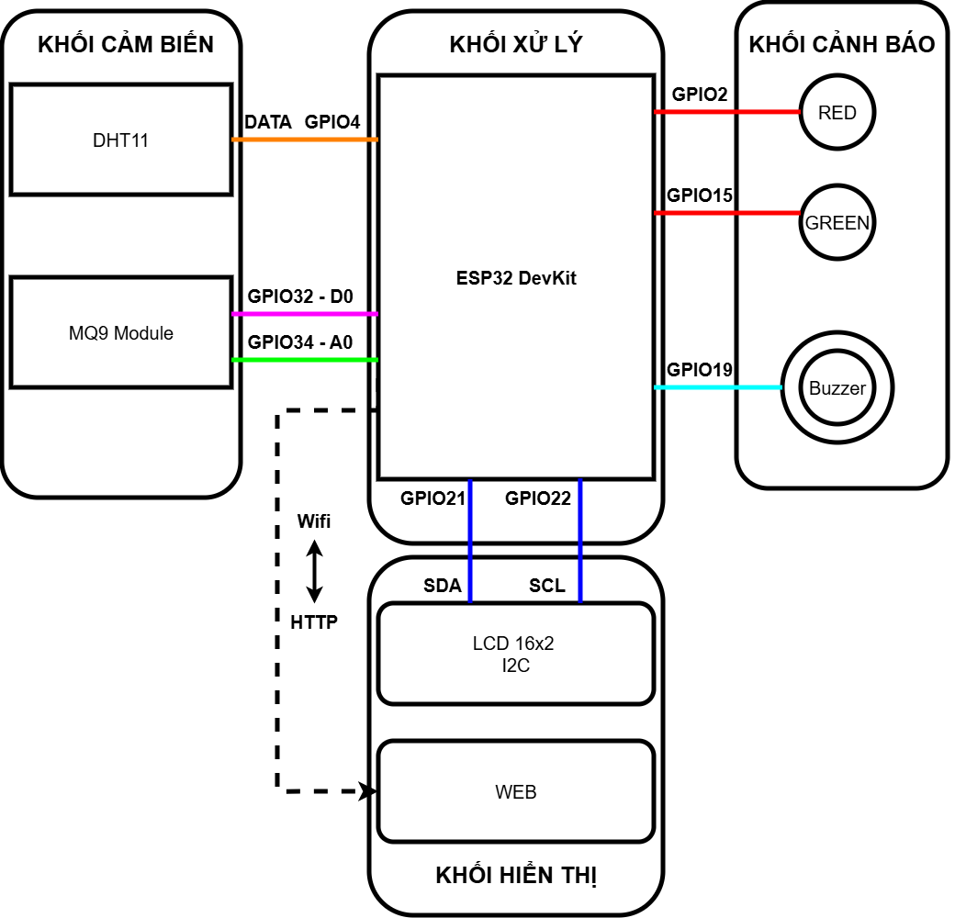
Hình 1.1.Các khối trong sơ đồ hệ thống
Không chỉ hướng đến việc tạo ra một giải pháp giám sát môi trường hiệu quả, tiết kiệm chi phí, đề tài còn mở ra tiềm năng phát triển trong tương lai như tích hợp trí tuệ nhân tạo để phân tích và dự đoán nguy cơ ảnh hưởng đến an toàn, kết nối với nền tảng đám mây để mở rộng khả năng lưu trữ và truy cập dữ liệu từ nhiều thiết bị. Qua đó, hệ thống có thể đóng góp thiết thực vào xu hướng xây dựng các giải pháp an toàn thông minh, thích ứng với yêu cầu ngày càng cao của xã hội hiện đại.

1.3. Ứng dụng
Hệ thống giám sát môi trường sử dụng cảm biến DHT11 và MQ9 trên vi điều khiển ESP32 không chỉ có tính ứng dụng cao trong đời sống thường nhật mà còn có thể mở rộng ra nhiều lĩnh vực khác nhau, đáp ứng nhu cầu theo dõi, cảnh báo và bảo đảm an toàn môi trường trong thời đại công nghệ số.
Ứng dụng trong tòa nhà thông minh: Hệ thống có thể tích hợp trong các tòa nhà, văn phòng, căn hộ thông minh nhằm giám sát nhiệt độ và khí gas trong không gian sống. Qua đó, giúp điều chỉnh hệ thống điều hòa, thông gió hợp lý, hạn chế tiêu thụ năng lượng không cần thiết và tăng cường độ an toàn cho người sử dụng.
Ngoài ứng dụng đó, hệ thống còn có thể mở rộng ra các lĩnh vực khác như:
Ứng dụng trong công nghiệp: Trong các nhà máy, xưởng sản xuất, việc giám sát nhiệt độ và phát hiện rò rỉ khí gas là yếu tố then chốt để đảm bảo an toàn lao động và vận hành. Hệ thống có thể hoạt động như một giải pháp cảnh báo sớm, hạn chế tối đa nguy cơ cháy nổ hoặc ngộ độc khí.
Ứng dụng trong nông nghiệp: Trong các mô hình nhà kính hoặc trang trại chăn nuôi, hệ thống có thể giúp giám sát nhiệt độ môi trường, từ đó tự động hóa các hoạt động như thông gió, tưới nước hoặc điều chỉnh nhiệt độ để tối ưu hóa năng suất và sức khỏe cây trồng, vật nuôi.
Ứng dụng trong giao thông và vận chuyển: Hệ thống có thể được tích hợp vào các phương tiện vận chuyển hàng hóa hoặc container để theo dõi nhiệt độ và khí gas trong quá trình di chuyển, đảm bảo điều kiện bảo quản hàng hóa luôn trong mức cho phép, đặc biệt là với các mặt hàng dễ hỏng hoặc dễ cháy.
Ứng dụng trong cứu trợ thiên tai và phòng chống cháy nổ: Trong các khu vực có nguy cơ cháy rừng hoặc rò rỉ khí độc, hệ thống có thể được sử dụng để phát hiện sớm sự thay đổi bất thường về nhiệt độ và nồng độ khí, giúp đưa ra cảnh báo và ứng phó kịp thời.
Ứng dụng trong chăm sóc sức khỏe cộng đồng: Hệ thống có thể triển khai trong các cơ sở y tế, trường học, khu dân cư để giám sát không khí, đảm bảo môi trường sống an toàn, từ đó góp phần bảo vệ sức khỏe con người, đặc biệt là người già và trẻ em – nhóm dễ bị ảnh hưởng bởi điều kiện không khí kém.
Với tính linh hoạt, khả năng mở rộng và chi phí triển khai thấp, hệ thống có tiềm năng ứng dụng cao trong nhiều lĩnh vực khác nhau, góp phần vào việc xây dựng các mô hình quản lý, giám sát môi trường thông minh và hiệu quả.

Chương 2: LINH KIỆN VÀ CÔNG NGHỆ SỬ DỤNG

2.1. Linh kiện sử dụng
Trong đề tài này, các linh kiện phần cứng được lựa chọn nhằm đảm bảo khả năng thu thập dữ liệu môi trường một cách chính xác, xử lý dữ liệu hiệu quả, truyền thông ổn định và quan trọng là chi phí phù hợp với điều kiện. Các linh kiện chính bao gồm:

2.1.1. Vi điều khiển ESP32
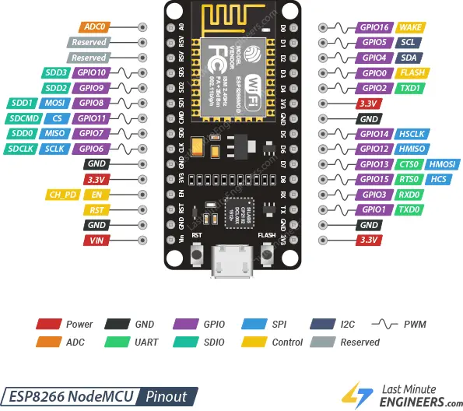
Hình 2.1. Mô hình Port trên ESP32
ESP32 là một vi điều khiển tích hợp Wi-Fi và Bluetooth, có hiệu suất cao và tiêu thụ năng lượng thấp, được sản xuất bởi hãng Espressif Systems. Đây là phiên bản nâng cấp từ ESP8266, hỗ trợ nhiều tính năng hiện đại phù hợp cho các ứng dụng Internet of Things (IoT) và hệ thống giám sát thời gian thực.
Thông số kỹ thuật và đặc điểm nổi bật:
- CPU: Tensilica Xtensa LX6, hỗ trợ lõi đơn hoặc lõi kép, tốc độ lên đến 240 MHz.
- RAM: 520 KB, Flash: 4 MB.
- Giao tiếp: UART, SPI, I2C, CAN, PWM, ADC, DAC,...
- Tích hợp Wi-Fi (802.11 b/g/n) và Bluetooth v4.2.
- Hỗ trợ OTA (Over-The-Air) cập nhật phần mềm từ xa.
- Điện áp hoạt động: 2.2V – 3.6V.
- Có nhiều chân GPIO, hỗ trợ cả tín hiệu analog và digital.
Vai trò trong hệ thống:
- Đọc dữ liệu nhiệt độ và độ ẩm từ cảm biến DHT11 thông qua giao tiếp One-Wire. Nhận tín hiệu analog từ cảm biến MQ9 để xác định nồng độ khí gas.
- Xử lý và so sánh dữ liệu với các ngưỡng an toàn.
- Gửi dữ liệu môi trường qua giao thức HTTP đến cơ sở dữ liệu SQL. Điều khiển buzzer phát cảnh báo khi có nguy cơ bất thường.
Với khả năng kết nối mạnh mẽ và hiệu suất xử lý cao, ESP32 là bộ vi điều khiển lý tưởng cho hệ thống giám sát môi trường trong đề tài.

2.1.2. Cảm biến nhiệt độ và độ ẩm DHT11
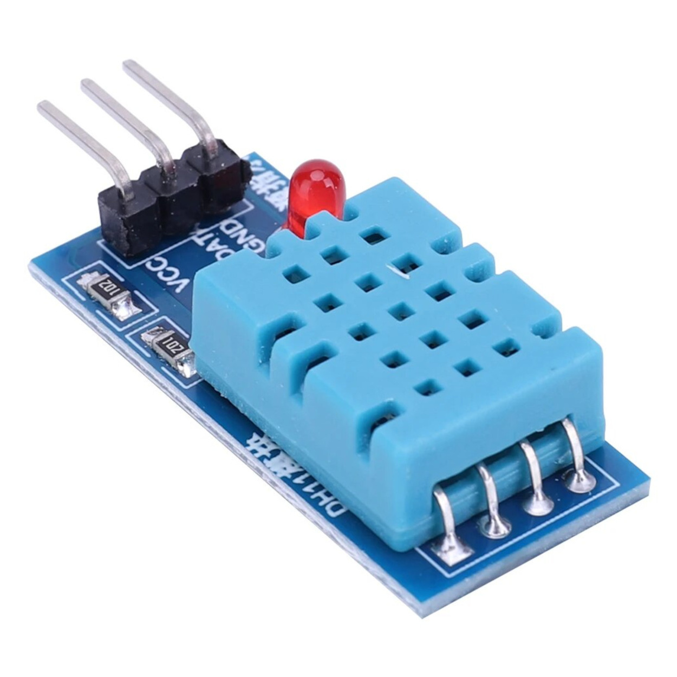
Hình 2.2. Hình ảnh DHT11
DHT11 là cảm biến kỹ thuật số phổ biến dùng để đo nhiệt độ và độ ẩm môi trường. Thiết bị này có kích thước nhỏ gọn, tiêu thụ điện năng thấp và dễ dàng giao tiếp với vi điều khiển thông qua giao thức 1 dây.
Thông số kỹ thuật:
- Dải đo nhiệt độ: 0 – 50°C (sai số ±2°C).
- Dải đo độ ẩm: 20 – 90% RH (sai số ±5% RH). Điện áp hoạt động: 3.3V – 5V.
- Tần suất lấy mẫu: 1 lần/giây. Giao tiếp: One Wire.
Ứng dụng trong đề tài: DHT11 có nhiệm vụ đo liên tục nhiệt độ và độ ẩm môi trường, gửi dữ liệu về ESP32 để xử lý và hiển thị trên giao diện web. Khi vượt ngưỡng định trước, vi điều khiển sẽ kích hoạt cảnh báo qua buzzer.
Giao thức One-Wire (Một dây) là một giao thức truyền thông nối tiếp được phát triển bởi hãng Dallas Semiconductor (nay là Maxim Integrated), cho phép truyền dữ liệu, điều khiển và cấp nguồn qua chỉ một dây dữ liệu (cộng với dây GND). Nó được thiết kế để giao tiếp giữa vi điều khiển và các thiết bị ngoại vi, ví dụ như cảm biến nhiệt độ, bộ nhớ EEPROM, v.v.

Bảng 2.1. Đặc điểm nổi bật của giao thức One-Wire
Đặc điểm | Mô tả
Số dây | 1 dây dữ liệu + 1 dây GND
Kiểu truyền dữ liệu | Nối tiếp (Serial)
Chiều truyền | Hai chiều (bidirectional)
Tốc độ | Tương đối chậm (vài kHz)
Cấp nguồn ký sinh | Có thể cấp nguồn cho thiết bị qua dây dữ liệu

2.1.3. Cảm biến khí gas và khói MQ9
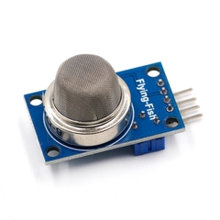
Hình 2.3:Hình ảnh Cảm biến MQ9
MQ9 là cảm biến phát hiện khí gas có khả năng nhận biết nhiều loại khí dễ cháy và khói như LPG, Methane, Propane, Butane, CO,... Với độ nhạy cao và thời gian đáp ứng nhanh, MQ9 rất phù hợp trong các hệ thống cảnh báo sớm.
Thông số kỹ thuật:
- Dải đo khí: 200 – 10000 ppm.
- Tín hiệu đầu ra: Analog.
- Điện áp hoạt động: 5V.
Ứng dụng trong đề tài: MQ9 kết nối với ESP32 qua chân ADC đọc giá trị nồng độ khí, xử lý và so sánh với mức cảnh báo. Nếu phát hiện nồng độ khí vượt ngưỡng an toàn, hệ thống sẽ phát tín hiệu cảnh báo và gửi dữ liệu lên server.

2.1.4. Buzzer cảnh báo
Buzzer là thiết bị tạo ra âm thanh cảnh báo khi được kích hoạt. Trong hệ thống giám sát này, buzzer hoạt động như một thiết bị thông báo tức thời cho người dùng khi có sự cố bất thường.
Thông số kỹ thuật:
- Điện áp hoạt động: 3V – 5V.
- Dòng tiêu thụ: khoảng 30mA.
- Loại: Active buzzer (có sẵn mạch dao động bên trong).
- Điều khiển: tín hiệu digital từ ESP32.
Ứng dụng trong đề tài: Buzzer được điều khiển bởi ESP32. Khi phát hiện nhiệt độ, độ ẩm hoặc khí gas vượt ngưỡng, ESP32 sẽ kích hoạt buzzer để đưa ra âm thanh cảnh báo cho người dùng.

2.1.5. Giao diện web
Giao diện Web là nơi hiển thị dữ liệu môi trường theo thời gian thực, giúp người dùng dễ dàng theo dõi và giám sát từ xa.
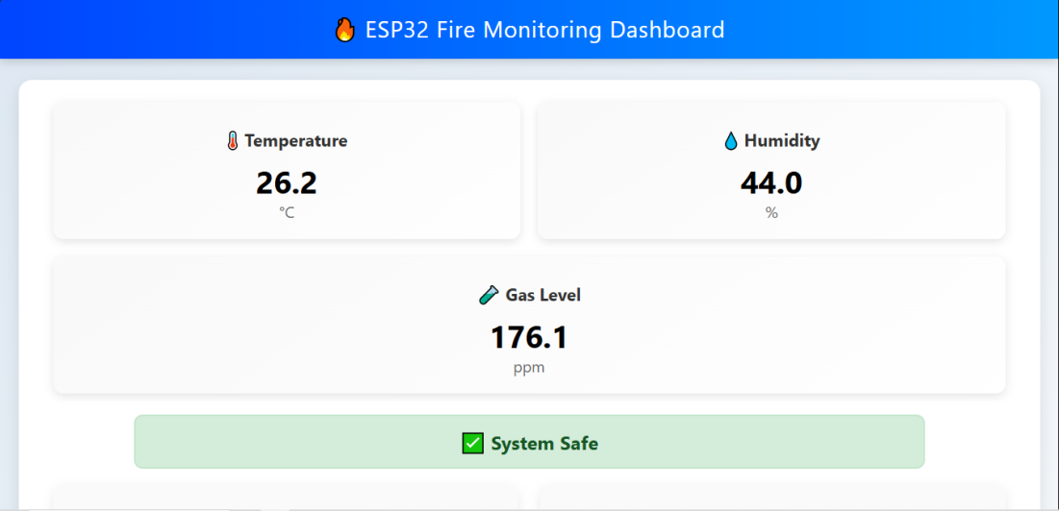
Hình 2.4.Giao diện web 1
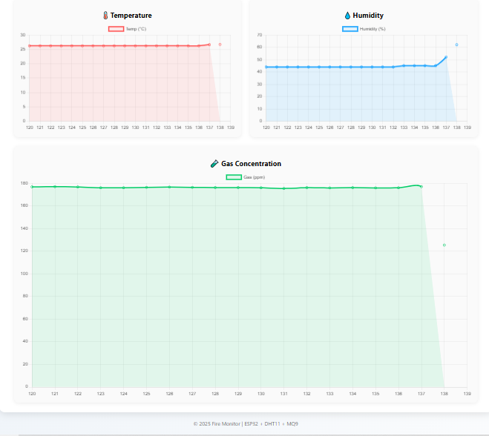
Hình 2.5. Giao diện web 5
Chức năng chính:
- Hiển thị thông số đo được: nhiệt độ, độ ẩm, nồng độ khí gas.
- Hiển thị cảnh báo khi thông số vượt mức an toàn.
- Có thể mở rộng lưu trữ lịch sử, biểu đồ trực quan, thống kê theo thời gian.
Cơ chế hoạt động: Dữ liệu từ ESP32 được gửi đến máy chủ thông qua HTTP. Giao diện Web hiển thị cho người dùng. Các công nghệ như HTML, CSS, JavaScript được sử dụng để xây dựng giao diện và xử lý phía server.

CHƯƠNG 3: THIẾT KẾ, THỬ NGHIỆM HỆ THỐNG

3.1. Sơ đồ hệ thống
Hệ thống được chia thành ba khối chính với các chức năng cụ thể:
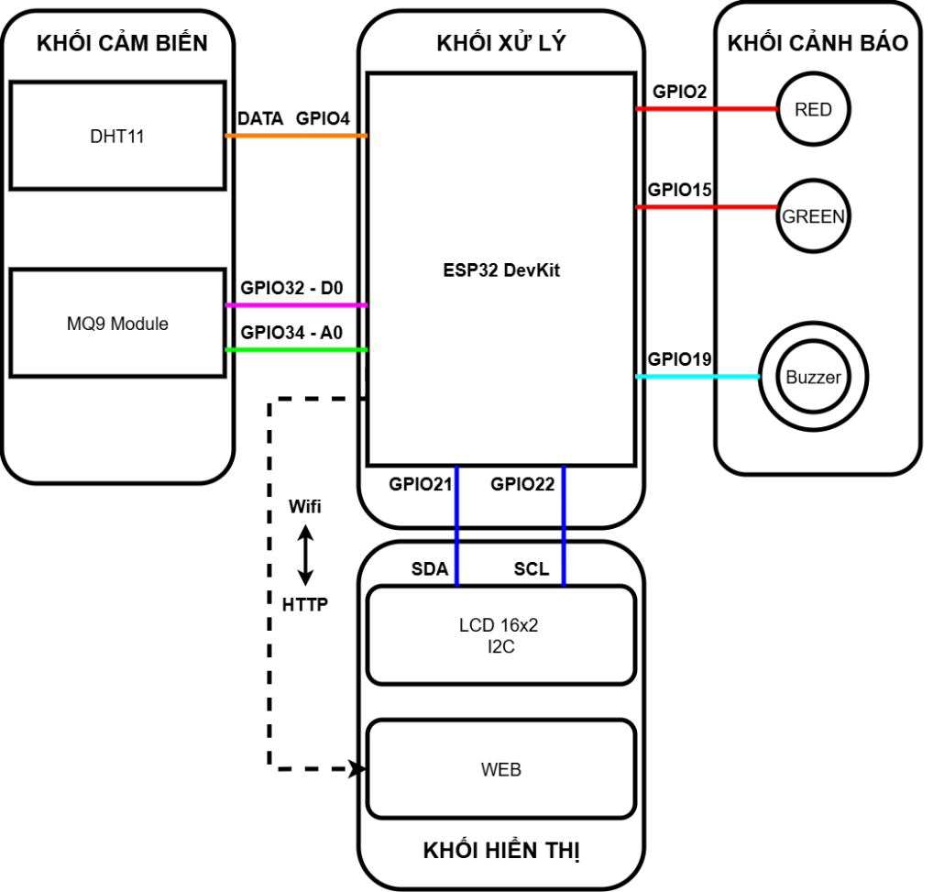
Hình 3.1. Sơ đồ hệ thống
Khối cảm biến: Bao gồm cảm biến DHT11 (đo nhiệt độ và độ ẩm) và MQ9 (đo nồng độ khói, khí gas). Dữ liệu môi trường được đọc qua các chân GPIO của ESP32. Các cảm biến này cung cấp đầu vào để hệ thống đánh giá điều kiện môi trường.
Khối xử lý trung tâm: Vi điều khiển ESP32 đảm nhiệm việc đọc dữ liệu từ các cảm biến, xử lý và đánh giá các ngưỡng cảnh báo. ESP32 có khả năng tính toán nhanh, hỗ trợ giao tiếp mạng và xử lý đa nhiệm, phù hợp với ứng dụng giám sát thời gian thực.Sử dụng vi điều khiển ESP32 với khả năng xử lý nhanh, hỗ trợ WiFi, analog input và xuất PWM để điều khiển buzzer cảnh báo.
Khối hiển thị:ESP32 sử dụng Wi-Fi để gửi dữ liệu thu thập được thông qua giao thức HTTP. Dữ liệu sau đó được hiển thị trên giao diện Web, giúp người dùng theo dõi thông tin một cách trực quan và thuận tiện.
Giao diện web: Một trang web được xây dựng để hiển thị biểu đồ thời gian thực các giá trị nhiệt độ, độ ẩm và khí gas.

3.2. Nguyên lý hoạt động của hệ thống
Các bước trong quá trình hoạt động:
- Thu thập dữ liệu từ cảm biến
DHT11 đo nhiệt độ và độ ẩm → truyền tín hiệu One-wire về ESP32.
MQ9 đo nồng độ khí gas → truyền tín hiệu Analog về ESP32.
- Xử lý dữ liệu tại vi điều khiển ESP32
Đọc dữ liệu từ các cảm biến.
Kiểm tra giá trị ngưỡng cảnh báo (nếu có).
Hiển thị cảnh báo bằng buzzer nếu khí gas vượt ngưỡng.
- Gửi dữ liệu qua HTTP
Dữ liệu được gửi từ ESP32 đến server thông qua giao thức HTTP POST.
- Hiển thị dữ liệu trên giao diện Web
Giao diện Web hiển thị đồ thị nhiệt độ, độ ẩm và khí gas theo thời gian thực.

3.3. Giao diện Web
Giao diện web được thiết kế để hiển thị dữ liệu giám sát môi trường gồm các thông số nhiệt độ, độ ẩm và nồng độ khí gas theo thời gian thực. Giao diện cung cấp biểu đồ trực quan sử dụng thư viện Chart.js, giúp người dùng dễ dàng theo dõi biến động các thông số một cách sinh động và trực quan.
Giao diện có các vùng cảnh báo riêng biệt cho từng thông số, được đặt phía trên biểu đồ với màu chữ đỏ, kích thước lớn để người dùng dễ nhận biết khi có hiện tượng bất thường. Các ngưỡng cảnh báo cho nhiệt độ, độ ẩm và khí gas được xác định và thiết lập trong mã nguồn như sau:
Nhiệt độ cảnh báo khi lớn hơn 50°C. Khí gas cảnh báo khi quá 400 ppm. Khi một hoặc nhiều thông số vượt mức bình thường này màu nền thay đổi sang màu hồng nhạt để thu hút sự chú ý của người dùng. Đồng thời, một âm thanh cảnh báo dạng beep cũng được phát để báo hiệu nguy hiểm, giúp người dùng có thể nhận biết ngay cả khi không nhìn trực tiếp vào màn hình.
Sau khi các thông số trở về mức an toàn, cảnh báo sẽ tự động biến mất, màu nền trang web trở lại trạng thái trắng mặc định và âm thanh ngừng phát. Thiết kế này đảm bảo tính liên tục trong giám sát cũng như sự an toàn cho môi trường được theo dõi.
Tóm lại, giao diện web đóng vai trò quan trọng trong việc cung cấp dữ liệu giám sát môi trường một cách trực quan, đồng thời hỗ trợ cảnh báo tức thời giúp người dùng kịp thời xử lý các tình huống bất thường, từ đó nâng cao hiệu quả giám sát và đảm bảo an toàn môi trường.

KẾT LUẬN
Hệ thống giám sát môi trường đã đạt được các mục tiêu thiết kế cơ bản, từ thu thập – xử lý – truyền dữ liệu đến lưu trữ và hiển thị. Qua đánh giá thực tế, hệ thống có thể hoạt động ổn định, cung cấp thông tin hữu ích trong thời gian thực, cảnh báo hiệu quả khi xảy ra bất thường.
Ưu điểm của hệ thống
Tối ưu chi phí, dễ triển khai: Hệ thống sử dụng phần cứng phổ biến, chi phí thấp nhưng vẫn đảm bảo các chức năng cốt lõi như đo lường, cảnh báo và lưu trữ dữ liệu.
Giám sát thời gian thực: Dữ liệu từ cảm biến được gửi qua mạng WiFi và hiển thị lên giao diện web cập nhật ~5 giây/lần, phục vụ giám sát liên tục.
Giao diện trực quan, dễ sử dụng: Giao diện web thân thiện, biểu đồ sinh động sử dụng Chart.js giúp người dùng không chuyên vẫn có thể theo dõi hệ thống dễ dàng.
Cảnh báo chủ động: Hệ thống phát hiện sớm các điều kiện môi trường bất thường và đưa ra cảnh báo bằng cả âm thanh và hiển thị trên giao diện.
Hạn chế của hệ thống
Độ chính xác hạn chế: DHT11 và MQ9 chỉ phù hợp cho các ứng dụng giám sát cơ bản, không đảm bảo độ chính xác cao trong môi trường công nghiệp.
Khả năng bảo mật thấp: Hệ thống sử dụng HTTP thay vì HTTPS, chưa có lớp bảo mật dữ liệu khi truyền tải qua mạng.
Khả năng phân tích còn hạn chế: Hệ thống mới chỉ lưu trữ và hiển thị, chưa có khả năng học hỏi hoặc đưa ra dự đoán.
Không có lưu trữ đám mây hoặc đồng bộ từ xa: Việc lưu trữ tại máy chủ nội bộ làm hạn chế khả năng truy cập từ xa hoặc chia sẻ hệ thống cho nhiều người dùng.
Hướng phát triển
Tuy nhiên, để nâng cao độ chính xác, độ tin cậy, khả năng mở rộng và giá trị phân tích của hệ thống, các hướng phát triển đã được đề xuất bao gồm: thay thế cảm biến chính xác hơn, tích hợp công nghệ trí tuệ nhân tạo (AI), lưu trữ và xử lý dữ liệu qua nền tảng đám mây, cũng như mở rộng phạm vi ứng dụng vào các lĩnh vực như nông nghiệp thông minh, giám sát công nghiệp, và đô thị thông minh. Việc áp dụng các công nghệ hiện đại này sẽ biến hệ thống ban đầu thành một giải pháp IoT hoàn chỉnh và thông minh hơn, góp phần nâng cao chất lượng sống và quản lý môi trường hiệu quả hơn trong tương lai.

Nâng cấp phần cứng
Thay cảm biến chính xác hơn: Thay DHT11 bằng DHT22 hoặc SHT31 (có độ chính xác cao hơn), thay MQ9 bằng các cảm biến chuyên biệt như MQ135, CCS811, BME680 để đo chất lượng không khí chính xác hơn.
Tăng tính di động và độc lập: Tích hợp pin sạc lithium + module sạc năng lượng mặt trời giúp hệ thống hoạt động độc lập và bền bỉ ngoài trời.
Thêm các cảm biến mở rộng: Thêm cảm biến bụi mịn PM2.5, ánh sáng (BH1750), hoặc cảm biến CO2 để theo dõi môi trường toàn diện.
Tích hợp công nghệ trí tuệ nhân tạo (AI)
Dự đoán và phân loại nguy cơ: Ứng dụng mô hình học máy (machine learning) như hồi quy tuyến tính, mạng neuron để dự đoán xu hướng nhiệt độ, độ ẩm, hoặc phát hiện các bất thường trong dữ liệu (anomaly detection).
Phân tích hành vi theo thời gian: Áp dụng các thuật toán AI để phân tích thói quen môi trường, dự báo thời điểm có nguy cơ cao xảy ra cháy nổ (do khí gas), từ đó đưa ra cảnh báo sớm hơn.
Tự động điều chỉnh thiết bị: Nếu hệ thống được kết hợp với các thiết bị điều khiển (quạt, van điện, máy lọc không khí), AI có thể tự đưa ra quyết định bật/tắt thiết bị khi phát hiện bất thường.

TÀI LIỆU THAM KHẢO
[1] Nguyễn Tấn Phước, Giáo trình Vi điều khiển và Ứng dụng, Nhà xuất bản Khoa học và Kỹ thuật, 2020.
[2] Bài giảng môn Hệ thống IoT và ứng dụng – TS. Hoàng Thị Phương Thảo.
[3] Phạm Quang Huy, Hệ thống nhúng và Internet of Things, Đại học Bách Khoa Hà Nội, 2022.
[4] Lê Anh Tuấn, “Ứng dụng cảm biến khí MQ-9 trong giám sát chất lượng không khí”, Hội thảo Sinh viên Nghiên cứu Khoa học, Đại học Sư phạm Kỹ thuật TP.HCM, 2022.

